辽宁大学2016-2017学年第一学期期末考试
数字系统仿真与VHDL设计 试卷
试卷说明：本试卷适用于信息学院2014年级电子信息科学与技术专业学生
考试时间 120 分钟，试卷满分 100。开卷考试。
题号 | 一 | 二 | 三 | 四 | 五 | 六 | 七 | 八 | 九 | 十 | 总分
题分 | 10 | 10 | 10 | 17 | 18 | 35 |  |  |  |  | 核分人
得分 |  |  |  |  |  |  |  |  |  |  | 复查人
得分 | 评卷人 | 复查人

一、名词解释：请给出以下英文缩写的英文全称及中文含义。(每小题2分，共10分)
1、CPLD:

2、RTL:

3、HDL:

4、RTL:

5、FPGA:

得分 | 评卷人 | 复查人

二、阅读下列VHDL程序，画出相应RTL图(10分)
LIBRARY IEEE;
USE IEEE.STD_LOGIC_1164.ALL;
ENTITY three IS
PORT
( clk,a,b,c : IN STD_LOGIC;d
X,Y: OUT STD_LOGIC );
END;
ARCHITECTURE bhv OF three IS
SIGNAL tmp: STD_LOGIC;
BEGIN
X<= a nand b;
Y<= b and tmp;
Proecess(clk)
Begin
If clk=’1’ and clk’event then
Tmp<= c or (not a);
End if;
End process;
END bhv;

得分 | 评卷人 | 复查人

三、编写VHDL程序：设计一个2-4线译码器，要求将输入的2位B、A按照如表1所示译码真值表进行译码输出。(10分)
表1 2-4线译码器真值表
输入 |  | 输出
G | B A | Y0 Y1 Y2 Y3
1 | X X | 1 1 1 1
0 | 0 0 | 0 1 1 1
0 | 0 1 | 1 0 1 1
0 | 1 0 | 1 1 0 1
0 | 1 1 | 1 1 1 0

得分 | 评卷人 | 复查人

四、编写VHDL程序：设计一个双向移位的 4 位串入并出移位寄存器，要求实在上升沿时，若LEFT_RIGHT=0，实现左移串入并出移位功能；若LEFT_RIGHT=1，实现右移串入并出移位功能。(共17分)

得分 | 评卷人 | 复查人

五、已知状态机状态图如图1所示，根据状态图，写出分别由主控组合进程和主控时序进程组成的多进程有限状态机描述。（18分）

r_Start

r_Center

r_Wait

r_Sample

r_Stop

rxd_sync = '0'

rxd_sync = '1'

rcnt16 = "0100" and

rxd_sync = '0'

rcnt16 = "1110" and

rbitcnt /= FrameLen

rcnt16 = "1110" and

rbitcnt = FrameLen

DOUT=
“000”

DOUT=“001”

DOUT=

“
100
”

DOUT=“010”
DOUT=“011”

得分 | 评卷人 | 复查人

六、对图2所示的电路进行描述，电路由两个具有同步使能、异步复位功能的30进制减法计数器和一个2选1多路选择器。应用VHDL语言分别对顶层文件、计数器、多路选择器进行描述。（35分）

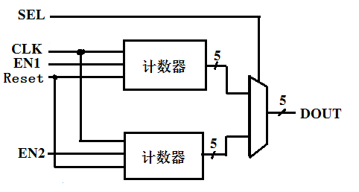
图2结构图

